Экологическая игра: «Посили животное».
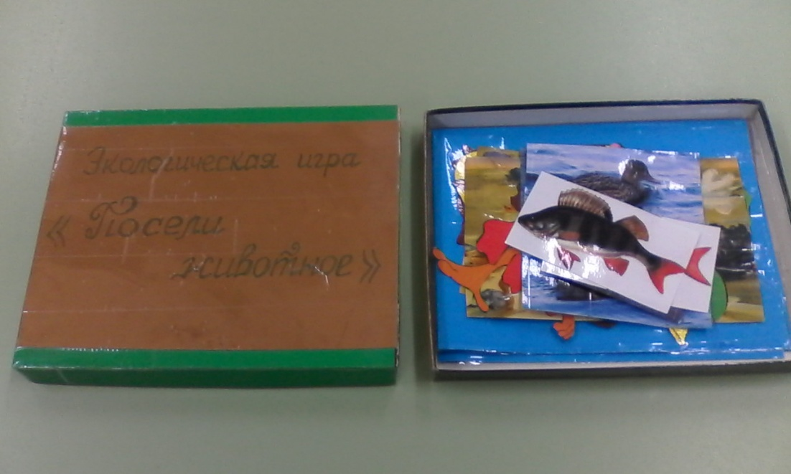

Цель: научить детей классифицировать т называть животных, рыб и птиц живущих в водоемах. Развивать набюлдательность, внимание и мышдение.
Игровое действие: расположение на листе «в водоеме» картинок с изображением рыб, птиц, животных живущих в водоемах.
Ход игры: для игрв воспитатель использует «водоем» вырезанный из цветного картона. Педагог вместе с детьми рассматривает картинки с изображением животных, птиц, и рыб. Дети должны назвать и выбрать картинки с изображением тех животных, которые живут в водоемах и разместить их в своем водоеме.

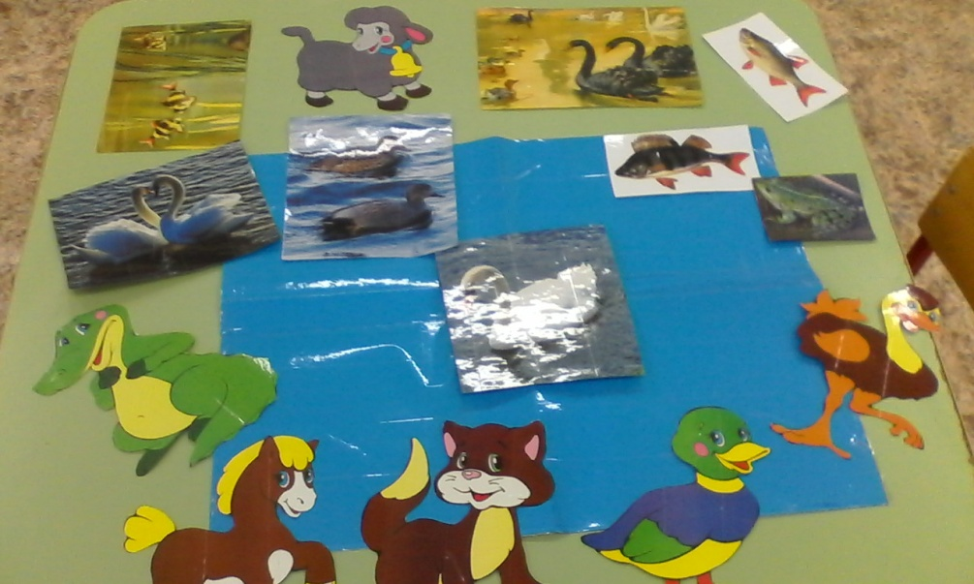
Наш любимый водоем

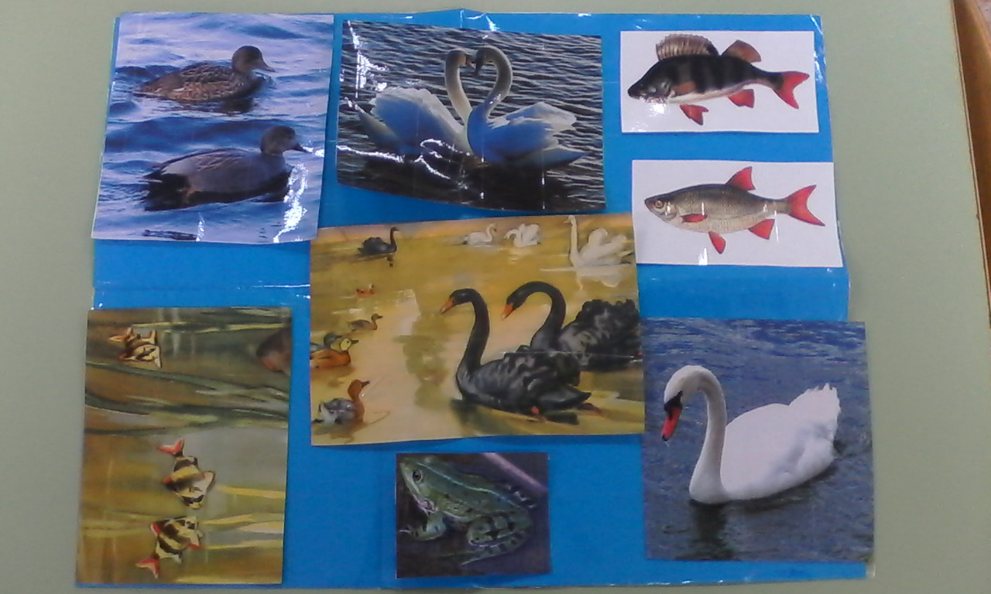

Спасибо за внимание.

